Московский государственный технический университет

имени Н.Э.Баумана
Олимпиада школьников «Шаг в будущее»

Олимпиада по физике 2010 – 2011 уч.год– 1 тур (заочный)

9 класс

- (10 баллов) Автомобиль проехал первую половину пути со скоростью V₁ = 60 км/ч, вторую - со скоростью V₂ = 40 км/ч. Найдите среднюю скорость автомобиля за первую половину времени движения.
- (10 баллов) Изобразите на схематическом рисунке силы, которые действуют на брошенный вертикально вверх шар в тот момент, когда он: а) только что выпущен из руки; б) пролетел вверх половину пути; в) достиг верхней точки; г) пролетел вниз половину пути; д) подлетает к земле. При решении учтите, что сила сопротивления воздуха возрастает с увеличением скорости.
- (15 баллов) Центры шаров, массы которых указаны на рисунке, где m = 100 г, находятся в вершинах квадрата со стороной a = 100 см. Определите силу гравитационного взаимодействия, действующую на шар массой 2m со стороны остальных шаров. Постоянная тяготения G = 6,67⋅10⁻¹¹ Н*м²/кг²
- (15 баллов) Доска массой M = 5 кг и брусок массой m = 2 кг находятся на столе. К бруску приложена сила F = 5 Н, направленная под углом α = 30^{о} к горизонту. С каким ускорением будет двигаться доска, если коэффициенты трения бруска о доску и доски о стол соответственно равны μ₁ = 0,3 и μ₂ = 0,1.

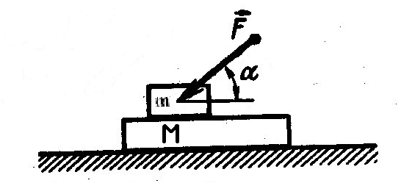
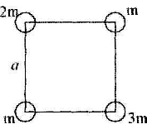

К задаче 3. К задаче 4

